- 企业名称争议裁决

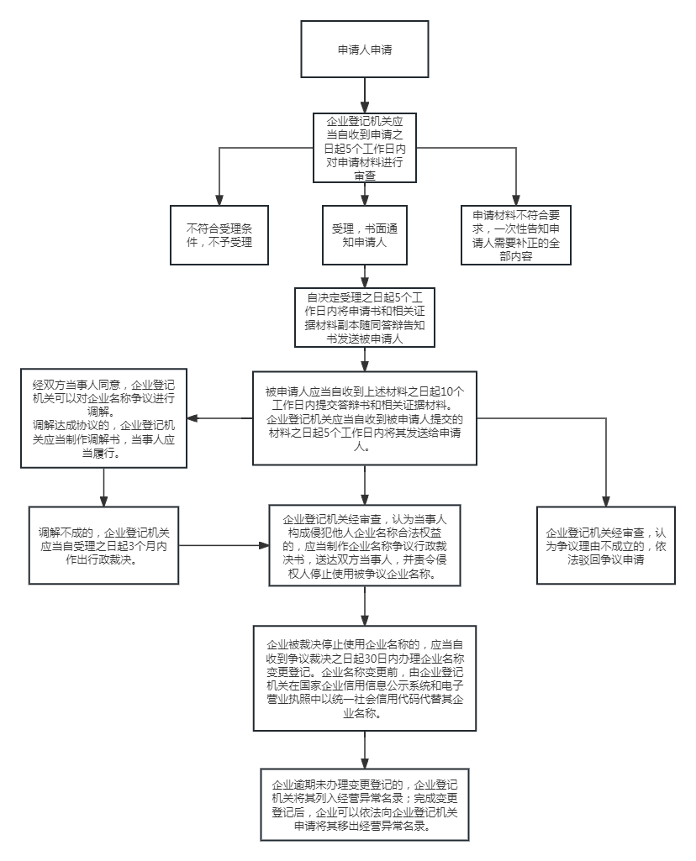

符合申办条件

承办机构：徽州区市场监管局企业注册管理股 办理地点：区政务中心市场监管局窗口
服务电话：0559－3555016、0559－3555017 监督电话：0559-3583269

2、专利侵权纠纷处理

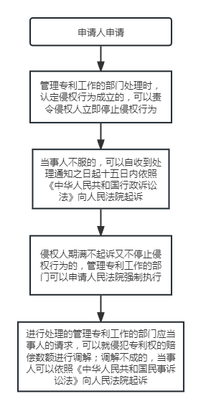

承办机构：徽州区市场监管局质量监管股（标准计量知识产权股）
服务电话：0559－3516318 监督电话：0559-3583394

3、计量纠纷的仲裁检定

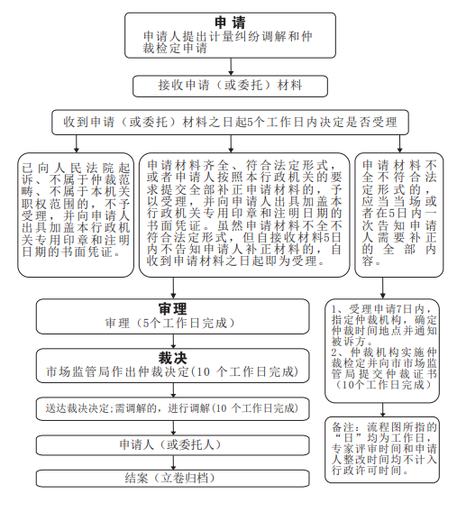

承办机构：徽州区市场监管局质量监管股（标准计量知识产权股）
服务电话：0559－3516318 监督电话：0559-3583394

